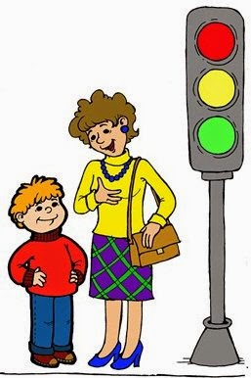
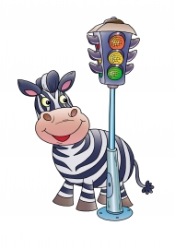
УВАЖАЕМЫЕ РОДИТЕЛИ!!!
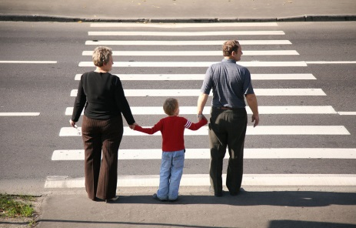
Не жалейте времени на обучение детей законам дорог и безопасному поведению на улицах города. Помните Уважаемые взрослые, среди всех участников дорожного движения самым подвижным и непредсказуемым является ребёнок. Из общего количество погибших детей подавляющее большинство - дети дошкольного и младшего школьного возраста. Только совместными усилиями педагогов и родителей, используя знания, терпение и такт, можно научить детей навыкам безопасности со сложным миром улиц и дорог! Помните, нарушая Правила дорожного движения, Вы как бы наглядно разрешаете нарушать их своим детям! Сделайте все необходимое, чтобы в Вашу семью не пришла беда. Вы являетесь для детей образцом поведения. Вы - объект для подражания вашему ребёнку. Это необходимо помнить всегда. Старайтесь сделать всё возможное, чтобы оградить вашего ребёнка от несчастных случаев на дороге! ПОМНИТЕ! Ребёнок учится законам улиц беря пример с нас взрослых. Пусть наш с вами пример учит дисциплинированному поведению на улице не только
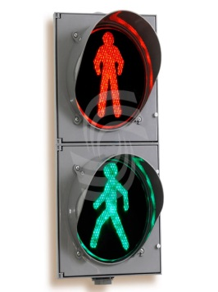
Вашего ребёнка, но и других детей!
Объясняйте, рассказывайте, убеждайте, воспитывайте ЛИЧНЫМ ПРИМЕРОМ
ЛИЧНЫМ ПРИМЕРОМ

